|  |  |
| --- | --- |
| TRƯỜNG ĐH SƯ PHẠM KỸ THUẬT TPHCM  **KHOA CƠ KHÍ CHẾ TẠO MÁY**  **BỘ MÔN CƠ ĐIỆN TỬ**  **Họ và tên:** Võ Hồng Quân  **Mã số SV:** 22134012 | **BÁO CÁO**  **THỰC TẬP LẬP TRÌNH VI XỬ LÝ**  Ngày:  Tuần học: 01  Nội dung: **GPIO và State Machine** |

1. **Khảo sát sơ đồ nguyên lý:**

Sinh viên vẽ sơ đồ nguyên lý khối **Digital Input** và giải thích

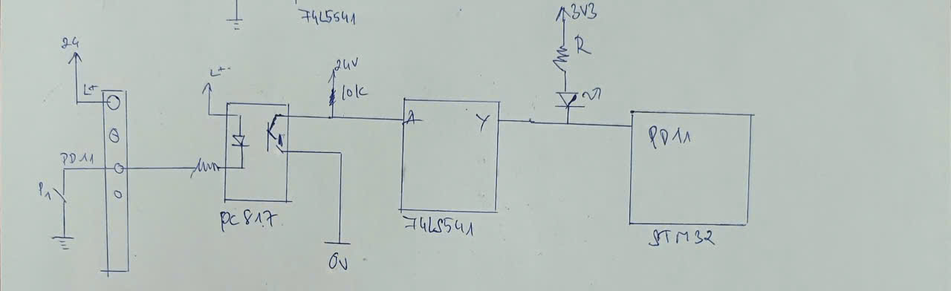

Sinh viên vẽ sơ đồ nguyên lý khối **Digital Output** và giải thích

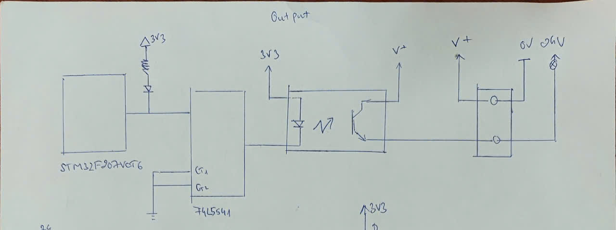

1. **Bảng kết nối input – output**

|  |  |  |  |
| --- | --- | --- | --- |
| STT | Tên phần cứng | Vị trí chân vi điều khiển tương ứng | Mức tín hiệu ở trạng thái tích cực |
| 1 | Đèn D1 | PA8 | T Thấp |
| 2 | Đèn D2 | PC9 | Thấp |
| 3 | Nút nhấn P1 | PE13 | t Thấp |
| 4 | Nút nhấn P2 | PE12 | Thấp |
| 5 | Nút nhấn P3 | PE10 | Thấp |
| 6 | Nút nhấn P4 | PE8 | T Thấp |
| 7 | Công tắt gạt vị trí 1 | PE7 |  |
| 8 | Công tắt gạt vị trí 2 | PB2 |  |
| 9 | Công tắt gạt vị trí 3 | PC4 |  |

1. **Lập trình**
   1. **Cài đặt phần mềm và thư viện:**

* Để lập trình STM32 thì người sử dụng cần cài đặt các phần mềm sau:

|  |  |  |
| --- | --- | --- |
| STT | Phần mềm | Chức năng |
| 1 | STM32 CubeMX | Tạo dự án lập trình bằng giao diện GUI  Thư viện HAL |
| 2 | Keil C for ARM | Môi trường soạn thảo mã nguồn chương trình và biên dịch C cho vi điều khiển ARM. |
| 3 | STM32 ST-LINK Utility | Tải chương trình đã biên dịch (.hex) từ máy tính xuống vi điều khiển |

* 1. **Tạo thư viện myGPIO**
* Viết thư. viện myGPIO.h và myGPIO c với các hàm và macro sau đây:
  + Định nghĩa các trạng thái đèn D_ON, D_OFF
  + Định nghĩa các trạng thái nút nhấn BUTTON_ACTIVE, BUTTON_INACTIVE
  + Định nghĩa các trạng thái công tắc gạt SW1_ACTIVE, SW2_ACTIVE, SW3_ACTIVE
  + Hàm void **Light_cmd**(uint8_t **d**, uint8_t **status**) để bật tắt đèn D1, D2:
    - Light_cmd(D1, D_ON) : Bật đèn D1 sáng
    - Light_cmd(D1, D_OFF) : Tắt đèn D1
    - Light_cmd(D2, D_ON) : Bật đèn D2 sáng
    - Light_cmd(D2, D_OFF) : Tắt đèn D2
  + Hàm GPIO_PinState **PushButton_read**(uint8_t **p**) để đọc trạng thái của nút nhấn p. Ví dụ:
    - **PushButton_read** (P1) : Đọc về trạng thái của nút nhấn P1. Nếu đang được nhấn thì trả về giá trị BUTTON_ACTIVE; nếu chưa được nhấn thì trả về giá trị BUTTON_INACTIVE.
  + Hàm uint8_t **Switch_read**(void) để đọc vị trí của switch. Ví dụ:
    - **Switch_read** (void) : Đọc về trạng thái của Switch. Nếu SW đang gạt về vị trí 1 (bên trái) thì hàm trả về SW1_ACTIVE. Nếu SW đang gạt về vị trí 2 (giữa) thì hàm trả về SW2_ACTIVE. Nếu SW đang gạt về vị trí 3 (bên phải) thì hàm trả về SW3_ACTIVE.

Mã nguồn chương trình (chỉ copy nội dung đã thêm hoặc chỉnh sửa từ code dự án)

* myGPIO.h:

#ifndef MYGPIO_H

#define MYGPIO_H

#define P_INACTIVE GPIO_PIN_SET

#define D1 1

#define D2 2

#define SW_ON GPIO_PIN_SET

#define SW_INACTIVE GPIO_PIN_RESET

#define P1 1

#define P2 2

#define P3 3

#define P4 4

#define SW1_ACTIVE 1

#define SW2_ACTIVE 2

#define SW3_ACTIVE 3

extern GPIO_PinState P1_STATUS;

extern GPIO_PinState P2_STATUS;

extern GPIO_PinState P3_STATUS;

extern GPIO_PinState P4_STATUS;

void Light_cmd(uint8_t d, uint8_t status);

uint8_t PushButton_read(uint8_t p);

uint8_t Switch_read(void);

void Baitap3_3(uint8_t P1_STATUS, uint8_t P2_STATUS);

#endif

* myGPIO.c:

#include "main.h"

#include "myGPIO.h"

GPIO_PinState P1_STATUS;

GPIO_PinState P2_STATUS;

GPIO_PinState P3_STATUS;

GPIO_PinState P4_State;

void Light_cmd(uint8_t d, uint8_t status){

switch(d){

case D1:

HAL_GPIO_WritePin(D1_GPIO_Port, D1_Pin, status);

break;

case D2:

HAL_GPIO_WritePin(D2_GPIO_Port, D2_Pin, status);

break;

default:

return;

}

}

uint8_t PushButton_read(uint8_t p) {

switch (p) {

case P1:

return HAL_GPIO_ReadPin(P1_GPIO_Port, P1_Pin);

case P2:

return HAL_GPIO_ReadPin(P2_GPIO_Port, P2_Pin);

case P3:

return HAL_GPIO_ReadPin(P3_GPIO_Port, P3_Pin);

case P4:

return HAL_GPIO_ReadPin(P4_GPIO_Port, P4_Pin);

default:

return P_INACTIVE;

}

}

uint8_t Switch_read(void) {

if (HAL_GPIO_ReadPin(SW1_1_GPIO_Port, SW1_1_Pin) == SW_ON) {

return SW1_ACTIVE;

} else if (HAL_GPIO_ReadPin(SW1_2_GPIO_Port, SW1_2_Pin) == SW_ON) {

return SW2_ACTIVE;

} else if (HAL_GPIO_ReadPin(SW1_3_GPIO_Port, SW1_3_Pin) == SW_ON) {

return SW3_ACTIVE;

} else {

return SW_INACTIVE;

}

}

* 1. **Lập trình ứng dụng**
* Khi mới mở điện: Đèn D1, D2 tắt;
* Mỗi khi nhấn nút **P1** đèn D1 đảo trạng thái (vừa nhấn vào đã tác động):
  + Trạng thái 1: Đèn sáng; Trạng thái 2: Đèn tắt. Ví dụ: Nhấn P1 lần 1 thì đèn D1 sáng; nhấn P1 lần 2 thì đèn D1 tắt; nhấn P1 lần 3 thì đèn D1 sáng.v.v…
* Mỗi khi nhấn nút **P2** thì đèn D2 đảo trạng thái (nhấn vào thả tay ra mới tác động):
  + Trạng thái 1: Đèn chớp tắt chu kỳ 2s; Trạng thái 2: Đèn tắt.

Mã nguồn chương trình (chỉ copy nội dung đã thêm hoặc chỉnh sửa từ code dự án)

uint8_t stateP1 = 0;

uint8_t stateP2 = 0;

int DelayCnt = 0;

void Baitap3_3(uint8_t P1_STATUS, uint8_t P2_STATUS) {

// P1 state

if (stateP1 == 0) {

Light_cmd(D1, D_OFF);

stateP1 = 1;

} else if (stateP1 == 1) {

Light_cmd(D1, D_OFF);

if (P1_STATUS == P_ACTIVE) {

stateP1 = 2;

}

} else if (stateP1 == 2) {

Light_cmd(D1, D_ON);

if (P1_STATUS == P_INACTIVE) {

stateP1 = 3;

}

} else if (stateP1 == 3) {

Light_cmd(D1, D_ON);

if (P1_STATUS == P_ACTIVE) {

stateP1 = 4;

}

} else if (stateP1 == 4) {

Light_cmd(D1, D_OFF);

if (P1_STATUS == P_INACTIVE) {

stateP1 = 0;

}

}

// P2 state

uint16_t valueCnt = 0;

if (stateP2 == 0) {

Light_cmd(D2, D_OFF);

if (P2_STATUS == P_ACTIVE) {

stateP2 = 1;

}

} else if (stateP2 == 1) {

Light_cmd(D2, D_OFF);

if (P2_STATUS == P_INACTIVE) {

stateP2 = 2;

}

// Blink

} else if (stateP2 == 2) {

if (DelayCnt < 1000) {

Light_cmd(D2, D_ON);

HAL_Delay(20);

DelayCnt+=20;

}

else if (DelayCnt < 2000) {

Light_cmd(D2, D_OFF);

HAL_Delay(20);

DelayCnt+=20;

}

else {

DelayCnt = 0;

}

if (P2_STATUS == P_ACTIVE) {

stateP2 = 3;

}

} else if (stateP2 == 3) {

if (DelayCnt < 1000) {

Light_cmd(D2, D_ON);

HAL_Delay(20);

DelayCnt+=20;

}

else if (DelayCnt < 2000) {

Light_cmd(D2, D_OFF);

HAL_Delay(20);

DelayCnt+=20;

}

else {

DelayCnt = 0;

}

if (P2_STATUS == P_INACTIVE) {

stateP2 = 4;

}

} else if (stateP2 == 4) {

Light_cmd(D2, D_OFF);

if (P2_STATUS == P_ACTIVE) {

stateP2 = 0;

}

}

}

int main(void)

{

HAL_Init();

SystemClock_Config();

MX_GPIO_Init();

while (1)

{

P1_STATUS = PushButton_read(P1);

P2_STATUS = PushButton_read(P2);

Baitap3_3(P1_STATUS, P2_STATUS);

}

}

* 1. **Lập trình ứng dụng**
* Khi mới mở điện: Đèn D1, D2 tắt;
* Công tắt gạt chuyển trạng thái của đèn D1 như sau:
  + SW1_ACTIVE: Trạng thái 1 đèn D1 tắt.
  + SW2_ACTIVE: Trạng thái 2 đèn D1 sáng tắt chu kỳ 2s.
  + SW3_ACTIVE: Trạng thái 3 đèn D1 sáng liên tục.
* Mỗi khi nhấn nút nhấn P1, đèn D2 chuyển 3 trạng thái (lặp lại):
  + Nhấn lần 1: Trạng thái 1 đèn D2 tắt.
  + Nhấn lần 2: Trạng thái 2 đèn D2 sáng tắt chu kỳ 2s.
  + Nhấn lần 3: Trạng thái 3 đèn D2 sáng liên tục.
* Mã nguồn chương trình (chỉ copy nội dung đã thêm hoặc chỉnh sửa từ code dự án)

void Baitap3_4(uint16_t SW_STATUS) {

// State-machine logic

switch (stateSW)

{

case 0:

Light_cmd(D1, D_OFF);

Light_cmd(D2, D_OFF);

if (SW_STATUS == SW1_ACTIVE) stateSW = SW1_ACTIVE;

break;

case SW1_ACTIVE:

Light_cmd(D1, D_OFF);

if (SW_STATUS == SW2_ACTIVE) {

stateSW = SW2_ACTIVE;

DelayCnt = 0; // Reset delay counter when entering blinking state

}

break;

case SW2_ACTIVE:

if (DelayCnt < 1000) {

Light_cmd(D1, D_ON);

HAL_Delay(20);

DelayCnt += 20;

}

else if (DelayCnt < 2000) {

Light_cmd(D1, D_OFF);

HAL_Delay(20);

DelayCnt += 20;

}

else {

DelayCnt = 0; // Reset the blink counter only after one full ON/OFF cycle

}

if (SW_STATUS == SW3_ACTIVE) {

stateSW = SW3_ACTIVE;

}

break;

case SW3_ACTIVE:

Light_cmd(D1, D_ON);

if (SW_STATUS == SW1_ACTIVE) {

stateSW = SW1_ACTIVE; // Reset to initial active state

}

break;

default:

stateSW = 0; // Fallback safety case

break;

}

}

int main(void)

{

// Initialize state variables

stateSW = 0;

DelayCnt = 0;

while (1)

{

// Read the status of push buttons and switch using available functions

P1_STATUS = PushButton_read(P1);

P2_STATUS = PushButton_read(P2);

uint8_t SW_STATUS = Switch_read();

Baitap3_4(SW_STATUS);

}

}

* 1. **Lập trình ứng dụng**
* Khi mới mở điện: Đèn D1, D2 tắt;
* Mỗi khi nhấn nút nhấn P1 hoặc P2, đèn D1 chuyển 3 trạng thái (lặp lại):
  + Nhấn lần 1: Trạng thái 1 đèn D1 tắt.
  + Nhấn lần 2: Trạng thái 2 đèn D1 sáng tắt chu kỳ 2s.
  + Nhấn lần 3: Trạng thái 3 đèn D1 sáng liên tục.

Mã nguồn chương trình (chỉ copy nội dung đã thêm hoặc chỉnh sửa từ code dự án)

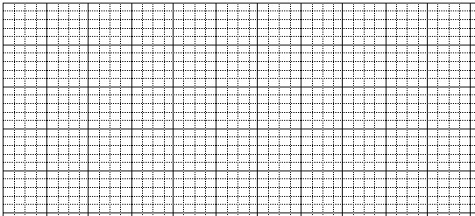

* 1. **Lập trình ứng dụng**
* Khi mới mở điện: Đèn D1, D2 tắt;
* Mỗi khi nhấn nút nhấn P1 đèn D1, D2 chuyển 2 trạng thái (lặp lại):
  + Trạng thái 1 đèn D1, D2 tắt.
  + Trạng thái 2 đèn D1 sáng tắt chu kỳ 2s. Đèn D2 tắt.
* Mỗi khi nhấn nút nhấn P2 đèn D1, D2 chuyển 2 trạng thái (lặp lại):
  + Trạng thái 1 đèn D1, D2 tắt.
  + Trạng thái 2 đèn D1 tắt. Đèn D2 sáng tắt chu kỳ 2s.
* Mỗi khi nhấn nút nhấn P3 đèn D1, D2 chuyển 2 trạng thái (lặp lại):
  + Trạng thái 1 đèn D1, D2 tắt.
  + Trạng thái 2 đèn D1, D2 sáng tắt so le chu kỳ 2s.
* Mỗi khi nhấn nút nhấn P4 đèn D1, D2 chuyển 2 trạng thái (lặp lại):
  + Trạng thái 1 đèn D1, D2 tắt.
  + Trạng thái 2 đèn D1, D2 sáng tắt cùng nhau chu kỳ 2s.

Mã nguồn chương trình (chỉ copy nội dung đã thêm hoặc chỉnh sửa từ code dự án)

